แปลงโค้ดต่อไปนี้ให้เป็น if-else [[ -n $1 ]] && echo "Argument is $1." || echo "Argument is empty."

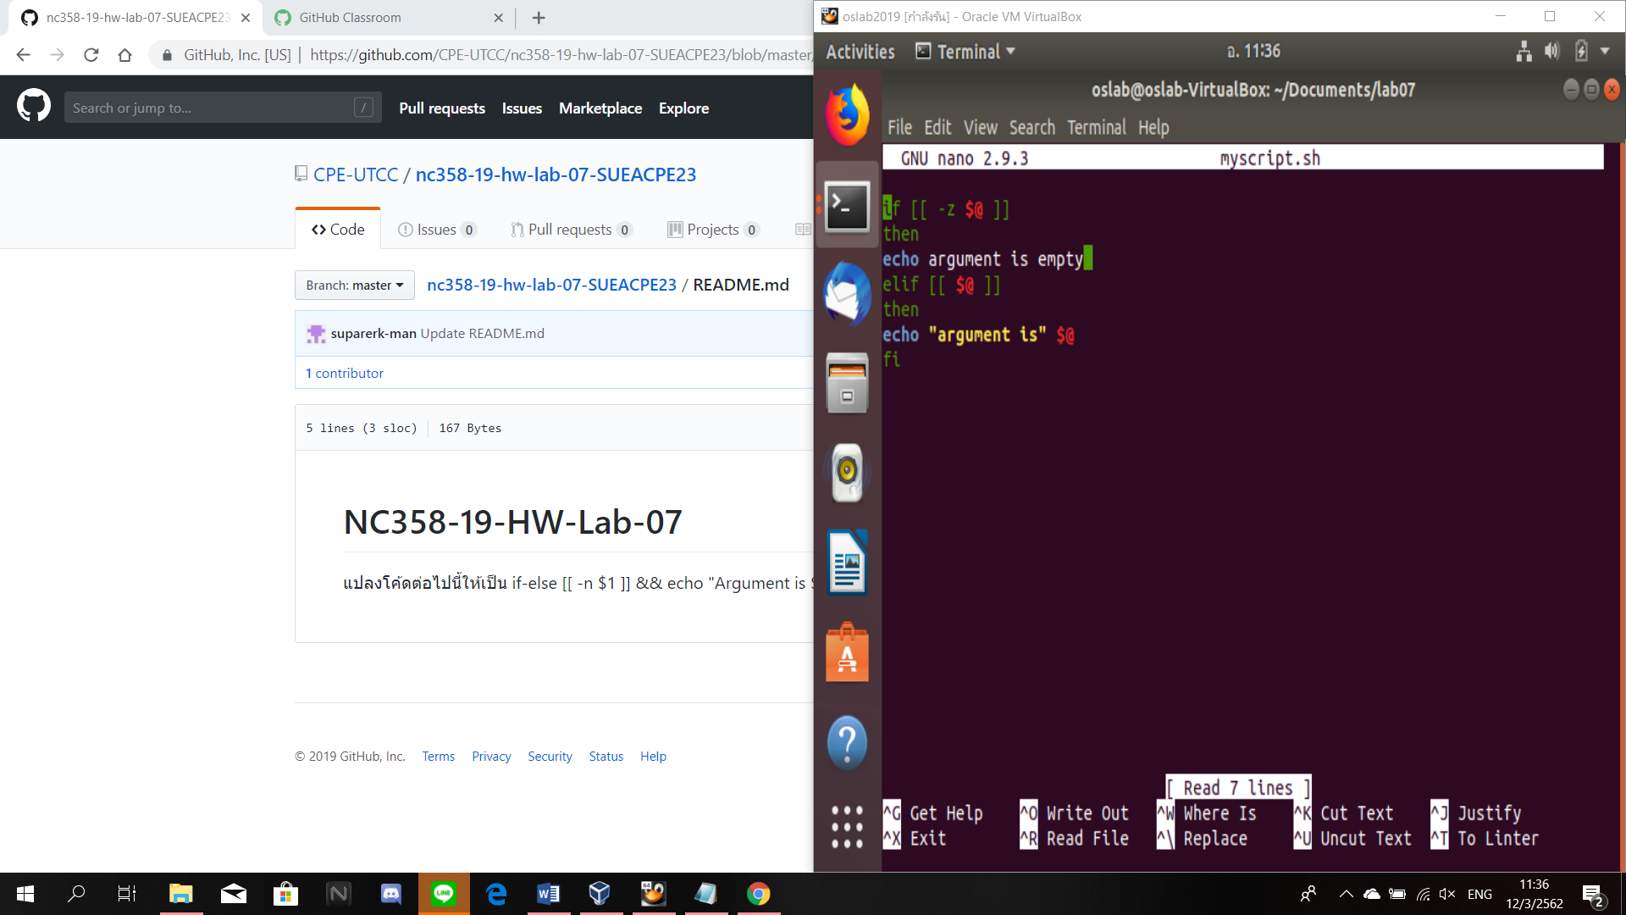

ผลลัพ

